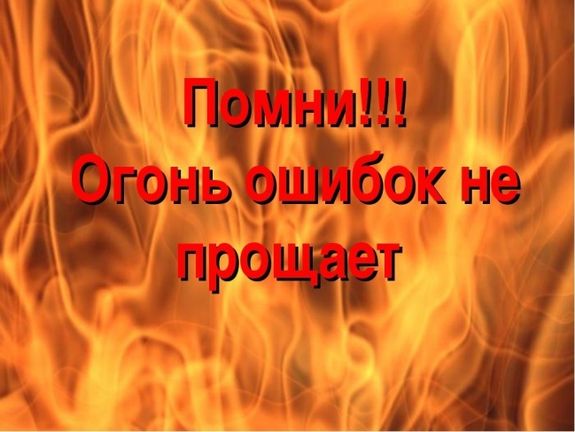 Памятка "Правила поведения при пожаре"

**1. Не паникуй!**

2. Быстро покинь горящее помещение.

3. Вызови пожарную службу по телефону 01.

4. Быстро и четко назови: - Адрес возгорания или пожар. - Что горит: телевизор, мебель т т.д. - Если диспетчер попросит, то уточнить: номер дома, подъезда, квартиры, откуда удобнее подъехать. - Сообщить фамилию и телефон.

5. Если телефона нет — зови соседей, кричи «Пожар», зовя на помощь, стучи в стены, по трубам, чтобы все услышали твой сигнал тревоги.

6. Только если огонь небольшой, попробуй справиться с ним сам: заливай водой, накрывай одеялом, сбивай веником. Дыши при этом через мокрый шарф или полотенце.

7. Находясь в безопасности, сообщи родителям о возгорании.

**Покидая горящее помещение:**

1. Прежде чем открыть закрытую дверь в горящем доме, дотроньтесь до нее обратной стороной ладони. Не открывайте ее, если почувствуешь, что дверь теплая - за ней огонь.  
2. Спускайся только по лестницам. Никогда не бегите наугад.

3. Двигаясь к выходу по задымлённому помещению продвигайся вдоль стены пригнувшись или ползком - внизу дыма меньше.

4. Накройся мокрой плотной тканью, полотенцем, одеялом.

5. Дыши через мокрую ткань, одежду.

6. Если загорелась одежда, не пытайся бежать, постарайся сбить пламя, ляг на пол или землю и перекатывайся, или облейся водой.

7. Не заходите обратно в горящее помещение до тех пор, пока пожарные не скажут, что опасность миновала.

**Если огонь отрезал путь к выходу:**  
1. Выключи электричество и перекрой газ.  
2. Уходи в дальнюю от горящего помещения комнату, плотно закрывая за собой все двери и окна.  
3. Дверные щели и вентиляционные отверстия заткни мокрыми тряпками.  
4. Облить пол и двери водой, понизив таким образом их температуру.  
5. При задымлении помещения или повышении температуры выйди на балкон, плотно закрой за собой дверь.  
6. Постарайтесь привлечь внимание прохожих криками о помощи.  
7. Подавай сигналы спасателям через окно куском яркой ткани или фонариком.  
8. Если ваша квартира расположена не выше 2 этажа и вам угрожает непосредственная опасность, то выбирайтесь через окно, но прежде чем прыгнуть, нужно бросить вниз матрасы, подушки, ковры, чтобы смягчить падение.

**При пожарах НЕЛЬЗЯ:**

1. Распахивать окна и двери в горящем помещении — кислород способствует горению, а дым его уменьшает.  
2. Близко подходить к огню из-за опасности взрывов, обрушения конструкций зданий.  
3. Поддаваться панике и мешать тем, кто тушит пожар.

4. Тушить водой включенные в сеть электробытовые приборы, электрощиты и провода.  
Если загорелся телевизор или другой электроприбор:  
• Быстро выключи прибор, выдернув вилку из розетки;  
• засыпь огонь песком, землей из цветочного горшка, стиральным порошком;  
• накрой прибор плотной тканью или одеялом, покрывалом, чтобы прекратить доступ воздуха к огню;  
• если пожар усилился, закрой окна и двери, покинь помещение;